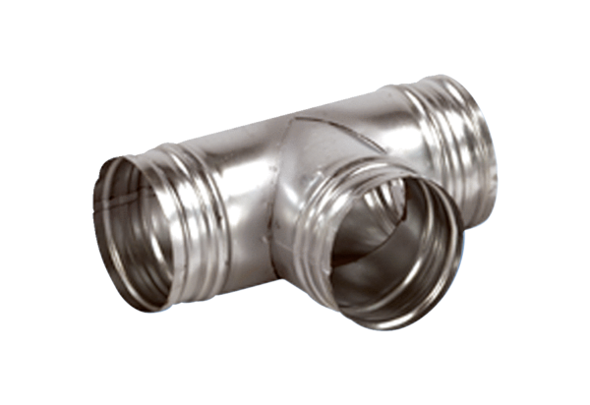Деталь ответвления 90° AB 160-160Комплект поставки: 1 штукАссортимент: К
Номер артикула: 0055.0371Изготовитель: MAICO

